Percobaan 1
- Jika isi diubah menjadi angka tersebut maka akan terjadi erorr karena variabel terdeklarasi sebagai int, sedangkan isi ada yang berbentuk koma, seperti 5.0 dan 7.5, yang mana tidak sesuai dengan int. Sedangkan angka 12867 dan 2000000 tetap bisa dimasukkan karena masih sesuai dengan nilai int.
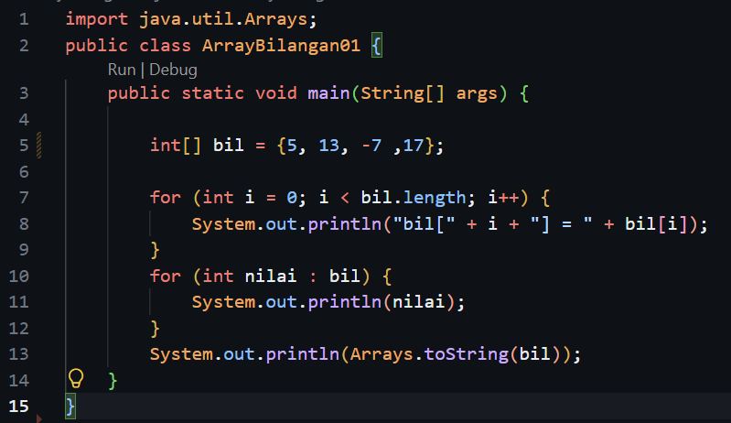

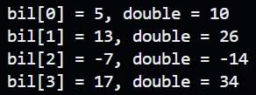

Maksud dari statement tersebut adalah untuk menampilkan isi array sekaligus hasil perkalian setiap isinya dengan angka 2. Nilai asli dalam array tidak berubah sama sekali karena perkalian hanya dilakukan saat menampilkan output.
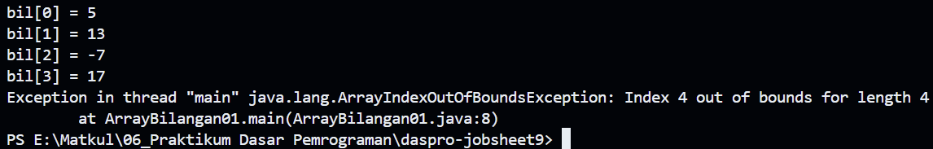

Terjadi error karena array hanya memiliki isi nilai 0 sampai 3. Ketika nilai i menjadi 4, program mencoba mengakses isi nilai yang tidak tersedia.
- For Loop menampilkan nilai array menggunakan indeks, cocok dipakai saat membutuhkan indeks pada setiap nilai. Foreach Loop menampilkan nilai array secara langsung tanpa menggunakan indeks, cocok dipakai untuk membaca seluruh isi nilai array. Array.toString() menampilkan isi nilai array dengan format yang sederhana, cocok untuk melihat isi nilai array dengan cepat.

Percobaan 2
- Yang dimaksud dari kondisi tersebut adalah untuk mengulang proses selama nilai i masih lebih kecil dari jumlah nilai/elemen array. Karena array memiliki 10 nilai, perulangan berjalan dari indeks 0 sampai 9.
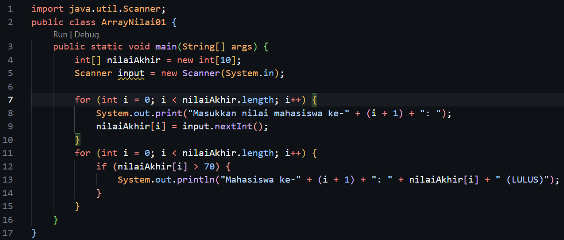

- Tidak seluruh bagian program dapat diubah menjadi Foreach. Bagian yang menampilkan nilai dan status kelulusan dapat diubah menggunakan foreach karena hanya membaca isi array. Bagian input tidak cocok menggunakan foreach karena pengisian array membutuhkan indeks untuk menentukan posisi nilai yang dimasukkan.
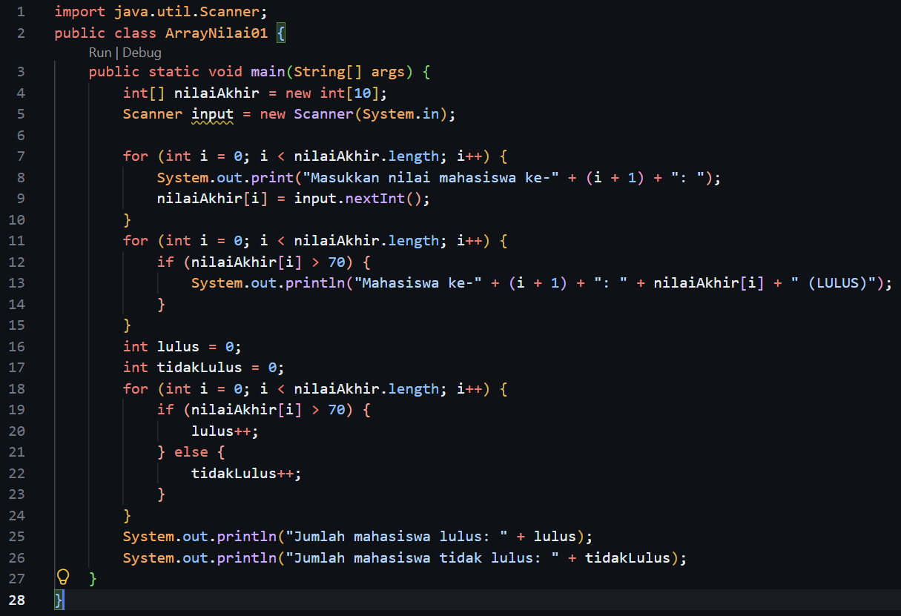

Percobaan 3
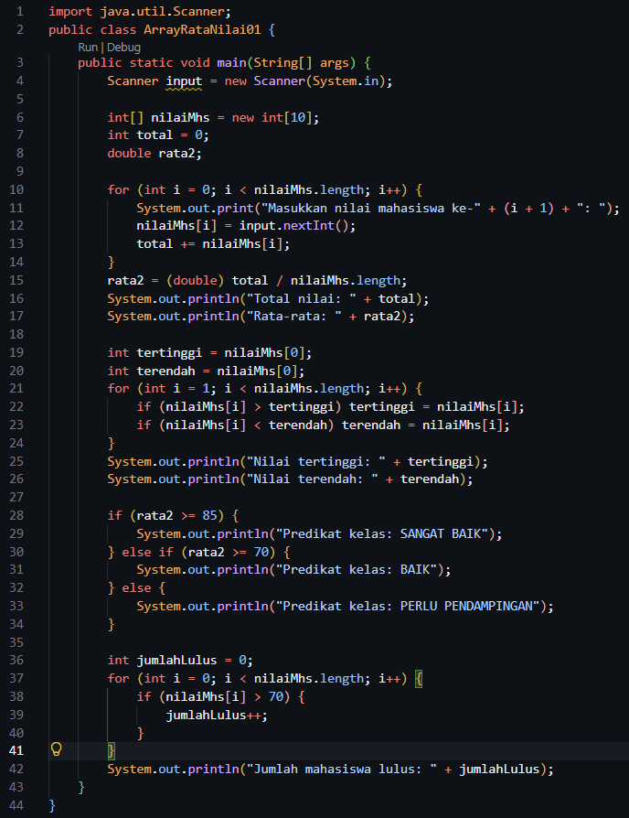

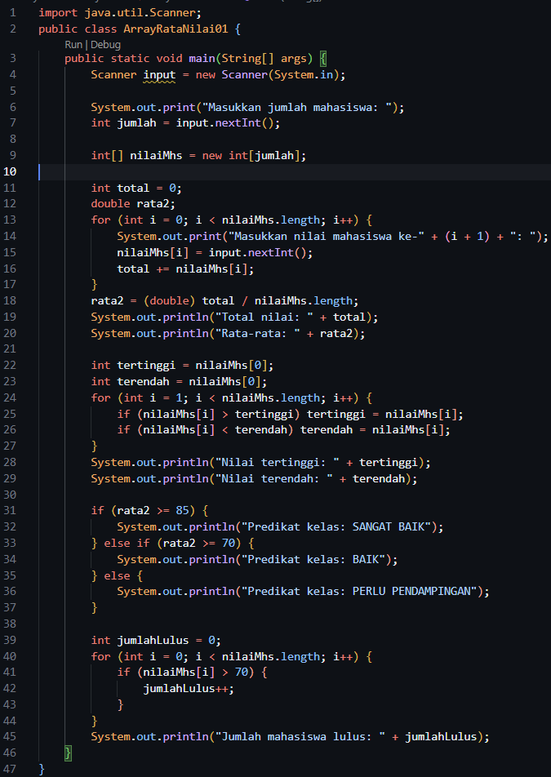

- Karena total menggunakan tipe data int yang mana akan menghapus angka dibelakang koma, dengan menggunakan double, hasil pembagian dapat berupa bilangan desimal sehingga perhitungan menjadi lebih akurat.

Percobaan 4
- Break digunakan untuk menghentikan perulangan ketika nilai yang dicari sudah ditemukan, sehingga program tidak perlu mencari ke bagian selanjutnya.
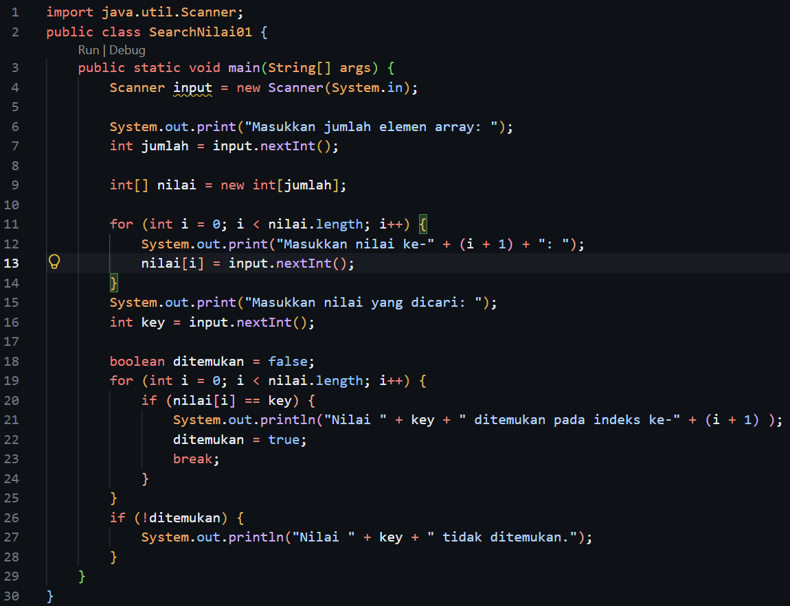

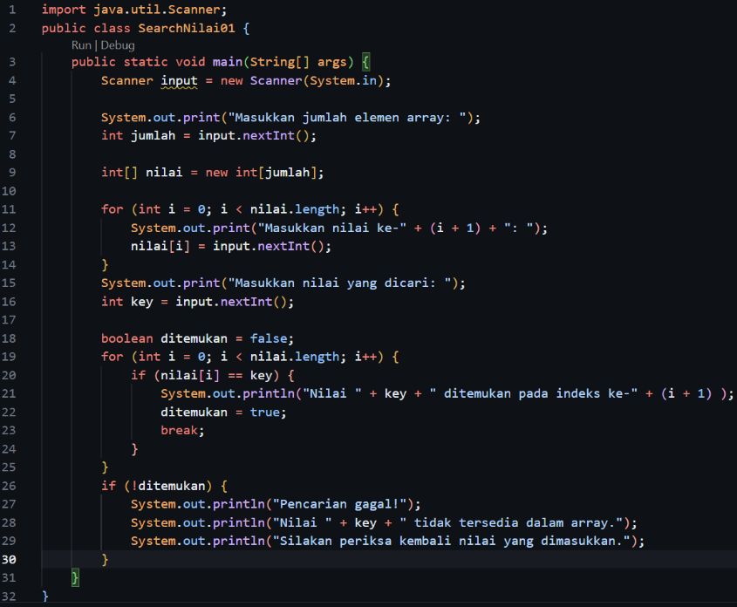

- Bubble sort bekerja dengan cara membandingkan dua elemen nilai yang bersebelahan. Jika elemen pertama lebih besar, kedua elemen akan ditukar.
Proses pengurutan dari terkecil ke terbesar:
Data awal 78, 65, 90, 55, 88, 72
Putaran 1 65, 78, 55, 88, 72, 90
Putaran 2 65, 55, 78, 72, 88, 90
Putaran 3 55, 65, 72, 78, 88, 90
Putaran 4 55, 65, 72, 78, 88, 90
Putaran 5 55, 65, 72, 78, 88, 90
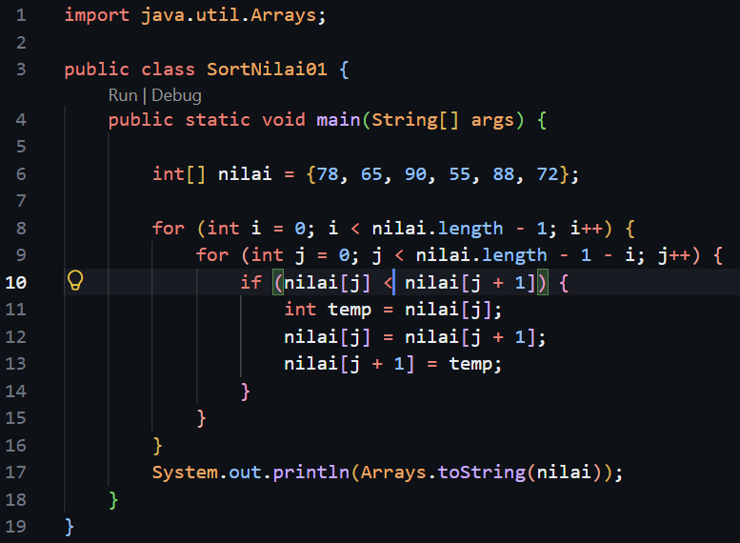

Tugas


